**Ergonomie des Interfaces Homme-Machine**

**Série TD 02**

La **compatibilité** est la capacité d’une application à s’intégrer dans l’activité réelle des utilisateurs. Ce critère mesure l’adéquation de l’application avec l’environnement de travail dans lequel il est utilisé. L’objectif est de **réduire le transfert de connaissances** nécessaire pour passer du métier à l’application. La logique d’utilisation du système doit donc correspondre à la logique de l’utilisateur.

La **compatibilité** consiste à prendre en compte, à tous les niveaux de la conception de l’interface homme-machine, le contexte réel d’utilisation. Lorsque l’application est adaptée à son usage, l’utilisateur s’en sert plus facilement car il répond mieux aux exigences du terrain.

Il s’agit de :

* Parler le langage de l’utilisateur
* Présenter les informations de façon cohérente par rapport aux autres supports de travail
* Rendre compatible l’accès aux commandes avec la tâche de l’utilisateur

**Objectif**

Accorder les tâches à effectuer sur l’application avec l’activité réelle des autres utilisateurs, les autres systèmes utilisés, le contexte… Minimiser le transcodage de connaissances entre le métier et l’application. La logique d’utilisation de l’application doit correspondre à la logique de l’utilisateur.

**Pourquoi ?**

Pour faciliter l’apprentissage, la mémorisation et améliorer l’expérience utilisateur globale

**Comment ?**

Respecter les conventions de la plateforme (Windows, Mac, Androïd, iOS etc. ).

Adéquation du logiciel vis-à-vis de son utilisateur :

* De ses habitudes de travail
* De son contexte (physique et social) de travail

Pour rappel, ce critère est l’un des 8 [critères ergonomiques de Bastien et Scapin](https://www.usabilis.com/criteres-ergonomiques-bastien-et-scapin/) dont voici la liste complète.

 8. COMPATIBILITÉ

**Définition**

Le critère **Compatibilité** se réfère à l’accord pouvant exister entre les caractéristiques des utilisateurs (mémoire, perceptions, habitudes, compétences, âge, attentes, etc.) et des tâches, d’une part, et l’organisation des sorties, des entrées et du dialogue d’une application donnée, d’autre part.

De plus, la **Compatibilité** concerne également le degré de similitude entre divers environnements ou applications.

**Justification(s)**

**Le transfert d’information d’un contexte à un autre** est d’autant plus rapide et efficace que le volume d’information à recoder par l’utilisateur est réduit.

**L’efficacité est accrue lorsque :** les procédures nécessaires à l’accomplissement de la tâche sont compatibles avec les caractéristiques psychologiques des utilisateurs. Les procédures et les tâches sont organisées de manière à respecter les attentes, ou habitudes des utilisateurs ; les traductions, les transpositions, les interprétations, ou références à la documentation sont minimisées.

**Les performances sont meilleures** lorsque l’information est présentée sous une forme directement utilisable.

**Exemples de recommandations**

Considérons, par exemple, un logiciel destiné à un gérant de magasin dont la tâche peut être modélisée comme sur la figure suivante.

Pour cet exemple, la tâche de gestion du magasin se décompose en trois sous-tâches : 1/Établir le bilan des ventes 2/ Vérifier les commandes 3/ Contrôler les stocks.  
Chacune d’entre elles donne lieu aux trois mêmes opérations :  
1/ Édition 2/Impression 3/ Envoi.

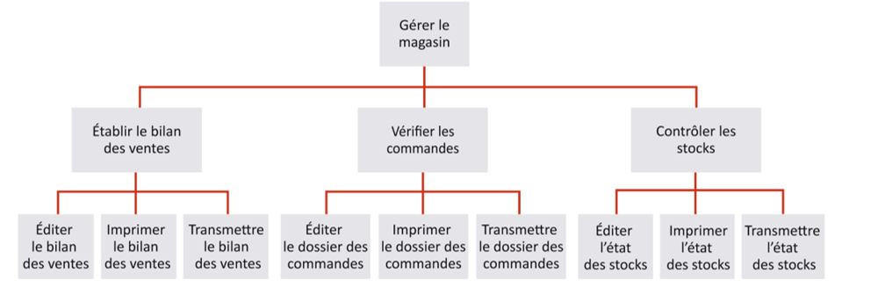

L’accès aux commandes du logiciel se fait depuis une barre de menu. Deux présentations sont envisageables. Lorsque la **disposition des menus est compatible avec la tâche**, l’utilisateur accède plus rapidement aux commandes.

**Compatibilité :**

* La barre de menu de gauche tire parti de la similarité fonctionnelle entre les commandes, mais elle oblige l’utilisateur à ouvrir un nouveau menu pour chaque opération.
* Au contraire, l’organisation de droite, calquée sur la tâche, permet de retrouver toutes les commandes relatives à une sous-tâche dans un même menu.

**Cette dernière (à droite) obéit au critère de compatibilité.**

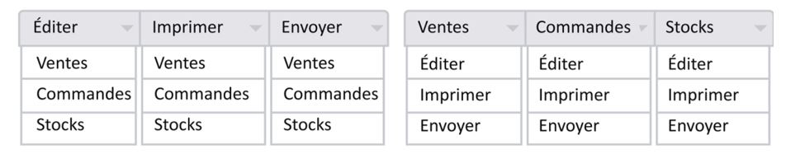

L’ordre des champs de saisie doit correspondre avec les habitudes de l’utilisateur.  
**Problème de compatibilité :**un utilisateur français a de fortes chances de se tromper lors de la saisie du code postal.

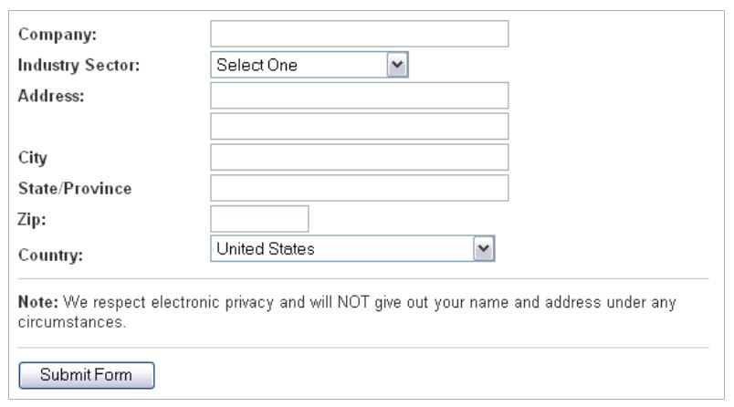

Adaptation de l’interface en fonction des habitudes de l’utilisateur.  
**Prise en compte du critère de compatibilité** : Le formulaire s’adapte selon la nationalité de l’utilisateur.

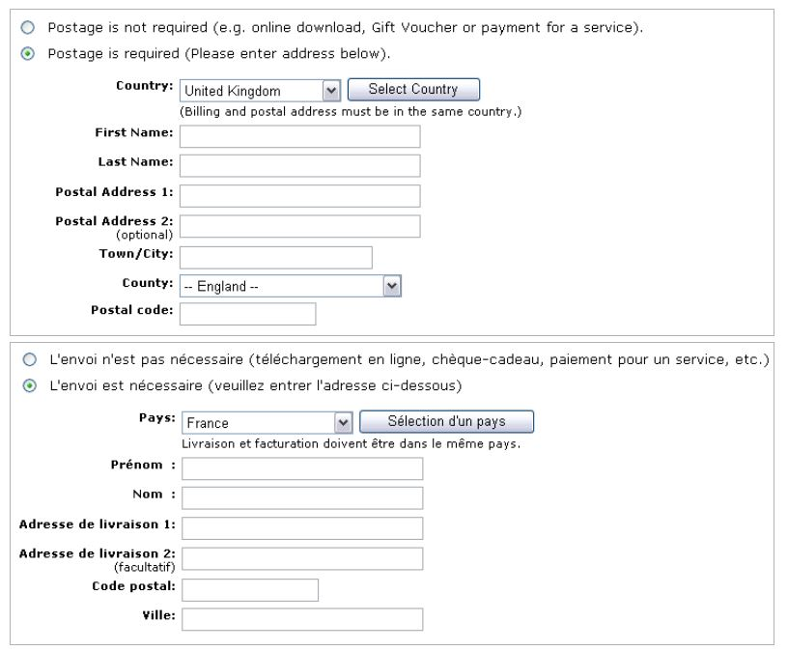

Le format de date en français est “jour/mois/année”.

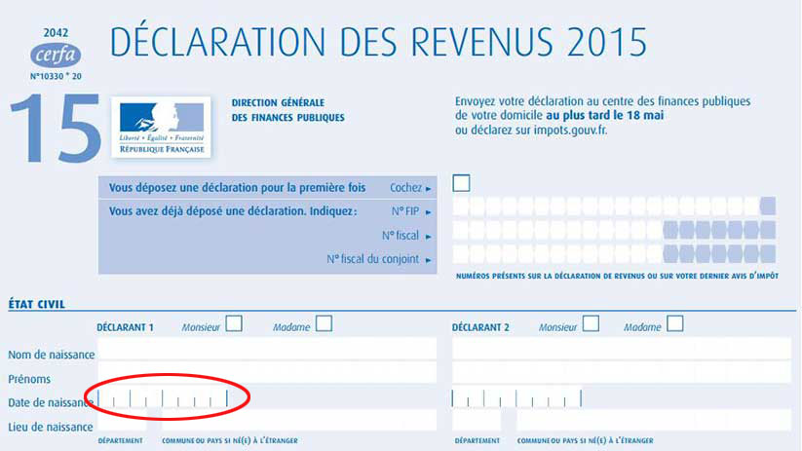

En anglais, le format de la date devient “mois/jour/année”.

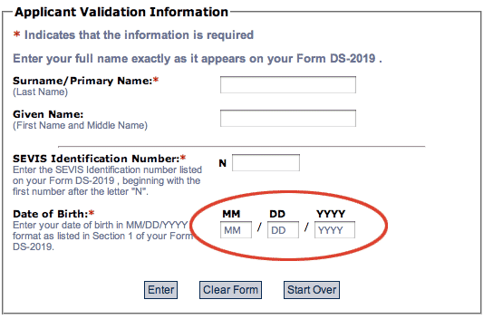

Les **unités de mesure** doivent être celles qui sont normalement utilisées.

